МОУ «Лицей №7»

Методическая разработка мероприятия

«Своя игра»

Разработала и провела: Шевяхова Марина Анатольевна(5Л, 5И)

Саранск 2013
Цель : Развитие исследовательского и ассоциативного мышления учащихся.
Задачи:
- Развивать способности ориентирования в широком диапазоне пройденного материала.
- Научить определять правильный ответ из общего хода мыслительной деятельности команды.
- Проверить правильный подбор учебного материала при повторении и расширении данных тем.
Форма проведения: викторина, построенная по сюжетам известной телевизионной игры "Своя игра".
Технология: групповая и индивидуальная работа.
Оборудование: два компьютера (один для показа мультимедийной презентации "Своей игры", другой для оперативного подсчета результатов в программе Microsoft Excel), мультимедийный проектор, интерактивная доска, сигнальные карточки, канцелярские принадлежности, 3 листа (А4) для финального раунда.
Участвуют две команды
План урока
1.Организационный момент (знакомство с правилами игры)(4 мин).
2. "Своя Игра" (36 мин: 15мин - время одного раунда, финал-5 мин, 1 мин - перерыв между раундами).
3. Подведение итогов(5 мин).

ХОД МЕРОПРИЯТИЯ
I. Организационный момент (знакомство с правилами игры)
"Своя игра" состоит из 2 раундов и финального раунда. Каждый раунд состоит из 4 тем по 5 вопросов в каждой (20 вопросов). Вопросы располагаются слева направо, по возрастанию степени сложности:
I раунд - стоимость вопросов (от 10 до 50),
II раунд - стоимость вопросов (от 20 до 100).
Начинает игру команды по жребию (бросают кубики капитаны команд). Выбор темы и стоимости вопроса осуществляет капитан, который набрал большое количество очков. Ведущий (учитель) зачитывает вопрос. Команда ведет обсуждение и, если готова, поднимает сигнальную карту. Команде, первой поднявшей сигнальную карту, предоставляется возможность ответа на вопрос. Обсуждение на этом заканчивается. Капитан указывает на игрока, который будет отвечать (или отвечает сам).
Если команда отвечает правильно, то ей предоставляется право выбора следующего вопроса, если она отвечает неверно, то право ответить на этот же вопрос предоставляется другой команде. Правильный ответ прибавляет количество очков к общей сумме команды. Неверный ответ уменьшает общее количество очков. Кроме того, в игре имеется "Кот в мешке". Если команда попадает в выборе вопроса на "Кота в мешке", то она автоматически передает его другой команде. Правильный ответ на вопрос "Кота в мешке" увеличивает общее количество очков команды на стоимость данного вопроса, неправильный - уменьшает. Каждый следующий раунд начинает команда, набравшая меньшее количество очков.
Финальный раунд ("Своя игра") представляет пять возможных тем раунда. К финалу допускаются команды, набравшие положительное количество очков. Команды одна за другой убирают темы, которые им не нравятся (начинает убирать команда, набравшая меньшее количество очков), до тех пор, пока не останется одна тема. Далее команды делают ставку в пределах своей накопленной суммы (записывают на бумаге и сдают жюри). Задается вопрос. Команды думают над ним в течении 60 секунд, записывают ответ на бумаге, и зачитывают его. Правильный ответ в финальном раунде увеличивает общую сумму команды на сделанную ставку, а неправильный - уменьшает. Подсчет очков производится автоматически в программе MS Excel независимым экспертом (учителем). Выигрывает команда, набравшая наибольшее количество очков.

II. Своя игра (сопровождается показом слайдов презентации)
Первый раунд
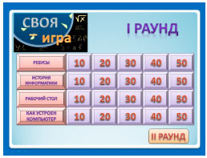
ВОПРОСЫ ДЛЯ ПЕРВОГО РАУНДА
Ребусы
Количество баллов | Вопрос | Ответ
10 | 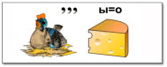 | курсор
20 | 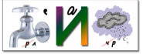 | клавиатура
30 |  | компьютер
40 |  | процессор
50 | 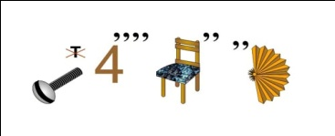 | графопостроитель
История информатики
Количество баллов | Вопрос | Ответ
10 | В 1963 году Дуглас Энгельбарт изобрел это устройство. Что это? | мышь
20 | В Древнем Египте и в Древней Греции задолго до нашей эры использовали это устройство, предназначенное для вычислений. Это была доска с полосками, по которым передвигались камешки.  Что это? | Абак
30 | В каком году в США начала функционировать первая в мире компьютерная сеть? | 1969 г
40 | Какой русский ученый открыл радиосвязь? | Попов
50 | Появление первых лазерных дисков | 80-е гг. XX века
Рабочий стол
Количество баллов | Вопрос | Ответ
10 | Изображение на экране монитора структуры готового к работе компьютера | Рабочий стол
20 | Элемент "Рабочего стола" | Панель задач
30 | Что означают эти значки?
40 | Как называется упрощённый схематический рисунок, который служит общепринятым обозначением некоторого предмета, действия или события в программах | Пиктограмма
50 | "Кот в мешке"  Продолжите: "Информация, обрабатываемая компьютером, называется :" | данными
Как устроен компьютер
Количество баллов | Вопрос | Ответ
10 | Какое устройство служит для вывода информации?  а) принтер;  б) сканер;  в) системный блок;  г) центральный процессор;  д) веб-камера. | принтер
20 | Информация в ней  находится только  во время работы  компьютера. | Центральный процессор
30 | Кот в мешке  Как называется совокупность всех устройств компьютера? | Аппаратное обеспечение
50 | Информация в ней находится только во время работы компьютера. | ОЗУ (оперативная память)
Второй раунд
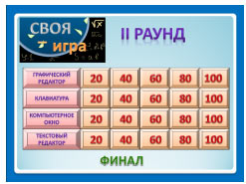
ВОПРОСЫ ДЛЯ ВТОРОГО РАУНДА
Графический редактор: Paint
Количество баллов | Вопрос | Ответ
20 | Каким инструментом редактирования рисунка можно убрать фрагмент изображения? | Ластик
40 | Набор цветов для изображения | Палитра
60 | Соотнеси картинки и названия инструментов  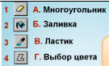 | 1В, 2Б, 3Г, 4А
80 | Устройство, предназначенное для вывода на экран текстовой и графической информации | Монитор
100 | Какое действие произвели с рисунком?  а) Отразили сверху вниз  б) Наклонили  в) Растянули  г) Отразили слева направо | Отразили сверху вниз

КЛАВИАТУРА
Количество баллов | Вопрос | Ответ
20 | Как часто называют клавиатуру персонального компьютера? | Клава
40 | Как называется совокупность клавиш, заменяющих команду меню? | Горячие клавиши
60 | Как называется самая большая группа клавиш на клавиатуре компьютера? | Группа алфавитно-цифровых клавиш
80 | Как называют набор из двенадцати клавиш, которые в зависимости от конкретной программы используются в различных целях? | Функциональные клавиши
100 | Какой вид набора с клавиатуры существует и очень приветствуется? | Слепой
КОМПЬЮТЕРНОЕ ОКНО
Количество баллов | Вопрос | Ответ
20 | Область экрана, в которой происходит работа с конкретной программой. | Окно
40 | КОТ В МЕШКЕ  Укажите результаты редактирования текста, если нажата клавиша ENTER:  Знание - | сила  А) Знание - сила.  Б) Знание - ила.  В) Знание -сила. | А) Знание - сила.
60 | Назовите элемент окна  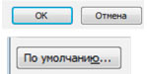 | Командные кнопки
80 | Элемент окна | Раскрывающийся список
100 | Элемент окна  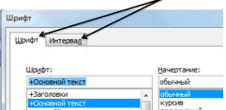 | Вкладки
ТЕКСТОВЫЙ РЕДАКТОР
Количество баллов | Вопрос | Ответ
20 | Если при наборе текста все буквы отображаются прописными, то это означает, что нажата клавиша : | CapsLock
40 | Что получится из исходного слова после нажатия указанных клавиш?  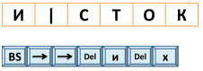 | Стих
60 | Как называется фрагмент текста, заканчивающийся нажатием клавиши Enter? | Абзац
80 | Выравнивание текста, при котором с обеих сторон каждой строки ширина свободного пространства одинакова | По ширине
100 | Этап подготовки документа на компьютере, при котором вы просматриваете его, исправляете обнаруженные ошибки и вносите необходимые изменения | Редактирование
ФИНАЛ
Задание | Ответ
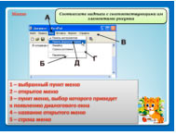 | 1 - Д  2 - Г  3 - Б  4 - А  5 - В
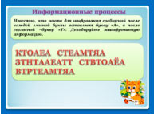 | ВСЯКОЕ СЕМЯ ЗНАЕТ СВОЁ ВРЕМЯ
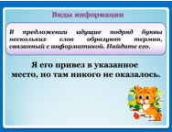 | Привез в указанное - звук
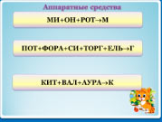 | Монитор  Графопостроитель  Клавиатура
Работа над этой операционной системой была начата в 1991 году, а закончена в 1993. За счет открытости архитектуры ядра и бесплатности она сумела в кратчайшие сроки завоевать мир. | Linux
IV. Подведение итогов.
Учитель суммирует все баллы в электронной таблице MS Excel и проектирует результаты на экране. Объявляет победителей. Далее разбирается весь ход игры. Учитель акцентирует внимание на удачных решениях, разбираются задания, с которыми не справились команды.
Итоги урока:
- Командам вручаются почетные грамоты

